Kwantyzacja – proces przetwarzania sygnału, który polega na przyporządkowaniu ciągłemu sygnałowi konkretnej, dyskretnej wartości na zadanym przedziale. Maksymalna wartość sygnału dzielona jest na szereg mniejszych przedziałów. Gdy mają one taką samą wielkość, mówimy o kwantyzacji liniowej (dla różnych przedziałów nieliniowa). Każdemu przedziałowi przyporządkowana jest konkretna wartość, którą może przyjąć sygnał. W wyniku tego procesu przekazywany sygnał nie jest idealnym odwzorowaniem sygnału wejściowego, w związku z czym pojawia się błąd zwany szumem kwantyzacji. Dla coraz większych przedziałów zmniejsza się dokładność kwantyzacji, a zwiększa się szum. W analogowo – cyfrowym przetwarzaniu sygnałów dokładność kwantyzacji liniowej jest określana przez liczbę bitów użytych do zapisu. Liczba poziomów kwantyzacji wyraża się wzorem 2n, gdzie n oznacza liczbę wykorzystanych bitów. Im więcej bitów, a co z tego wynika poziomów kwantyzacji, tym dokładniejsze jest odwzorowanie sygnału. Do pomiaru dokładności odwzorowania sygnału używa się miary SNR, która określa stosunek mocy sygnału użytecznego do mocy szumu (wyrażany w dB). W przypadku kwantyzacji liniowej, na każdy bit przypada ok. 6dB zakresu dynamiki. Oznacza to, że dodanie 1 bitu (czyli zwiększenie poziomów kwantyzacji 2-krotnie), podnosi wartość parametru SNR o 6 dB. W przyjętym obecnie standardzie 16-bitowym Współczynnik ten wynosi ok. 96dB.

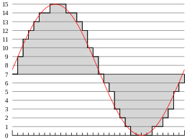

DFT – Dyskretna Transformata Fouriera - jedna z najbardziej popularnych i najbardziej wydajnych procedur spotykanych w dziedzinie cyfrowego przetwarzania sygnałów. Pozwala ona analizować sygnały w sposób niemożliwy w przypadku sygnałów analogowych. Jest to procedura matematyczna, używana do wyznaczenia zawartości harmonicznej lub częstotliwościowej sygnału dyskretnego (zbiór wartości otrzymany w wyniku próbkowania w dziedzinie czasu sygnału ciągłego). Podstawą obliczeń jest ciągłe przekształcenie Fouriera, zdefiniowane następująco:

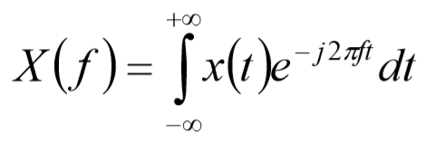

, gdzie x(t) jest sygnałem ciągłym w dziedzinie czasu.  
Przy pomocy powyższego równania, funkcję x(t) ciągłą w dziedzinie czasu możemy przetworzyć na funkcję X(f) ciągłą w dziedzinie częstotliwości. Dzięki temu możemy przenieść nasz sygnał z dziedziny czasu do dziedziny częstotliwości, tj. wyznaczyć jego widmo w postaci ciągłej. Umożliwia nam to odczytanie zawartości częstotliwościowej naszego sygnału.  
Wraz z rozwojem technologii i nadejściem komputera, cały dorobek matematyczny w dziedzinie przetwarzania sygnałów, doprowadził do zdefiniowania DFT jako dyskretnego ciągu X(m) w dziedzinie częstotliwości, określonego równaniem:

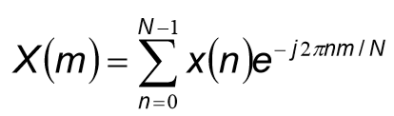

, gdzie x(n) jest dyskretnym ciągiem spróbkowanych wartości w dziedzinie czasu. Wartość X(0) w dziedzinie częstotliwości określa składową stałą w widmie sygnału x(n).

Z zależności Eulera wynika, że powyższe równanie jest równoważne z:

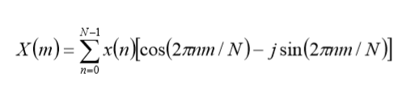

Powyższy wzór nazywany jest równaniem DFT, dla którego:  
- X(m) odpowiada m-tej składowej wyjściowej DFT, tj. X(0), X(l), X(2), X(3) itd.;  
- m indeksowi próbek wyjściowych DFT w dziedzinie częstotliwości, m =0, 1, 2, 3, ..., N-1   
- x(n) ciągowi próbek wejściowych, x(0), x(l), x(2), x(3) itd..   
- n indeksowi próbek wejściowych w dziedzinie czasu, n= 0, 1,2,3,...,N-1   
- N liczbie próbek ciągu wejściowego oraz liczbie punktów częstotliwości w ciągu wyjściowym DFT.

Każdy człon wyjściowy X(m) DFT stanowi sumę punkt po punkcie iloczynu ciągu wartości wejściowego sygnału i przebiegu zespolonego postaci cos(g) – jsin(g).

Wartość X(0) w dziedzinie częstotliwości określa składową stałą w widmie sygnału x(n). Gdy X(0) nie jest równa zero, to znaczy że ciąg x(n) jest przesunięty o składową stałą i ma pewną niezerową wartość średnią.

Jeśli DFT potraktujemy jako „czarną skrzynkę”, to miałaby ona następujące właściwości: sygnały wchodzące i wychodzące są sygnałami dyskretnymi oraz liczba próbek wchodzących do procesu jest równa liczbie próbek z niego wychodzących.

Przykład DFT:

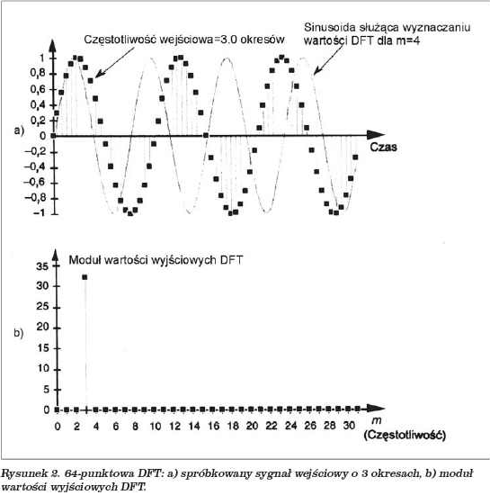

Maskowanie równoczesne – efekt psychoakustyczny, które polega na zagłuszaniu dźwięków przez inne dźwięki. Zjawisko to polega na tym, że w zależności od natężeń i częstotliwości dźwięków, pewne tony stają się niesłyszalne, podczas gdy w sąsiedztwie występują inne dźwięki. Sygnał maskujący nazywamy maskerem. Efekty maskowania służą do eliminowania szumów w sygnale. Gdy ustawimy odpowiedni próg maskowania, sygnał użyteczny może zamaskować szum.

Maskowanie nierównoczesne (czasowe) – efekt psychoakustyczny, który polega na zagłuszaniu pewnych dźwięków przez inne dźwięki. W odróżnieniu od maskowania równoczesnego, dźwięk maskujący i dźwięk zamaskowany nie występują w tym samym czasie. Kiedy dźwięk cichszy występuje do kilkunastu sekund wcześniej niż dźwięk głośniejszy (do kilkunastu ms) mamy do czynienia z premaskowaniem (maskowanie wstecz). Zjawisko to zachodzi dzięki temu, że układ słuchowy szybciej przetwarza dźwięki głośniejsze, dzięki czemu może zamaskować wcześniejszy, cichszy dźwięk. Istnieje także maskowanie wprzód (postmaskowanie), które zależy od głośności i czasu trwania tonu maskującego. Postmarkowanie może występować, kiedy głośniejszy dźwięk występuje do kilkuset ms przed dźwiękiem cichszym.

<https://www.hifi.pl/slownik/kwantyzacja.php>

<https://livesound.pl/tutoriale/4011-technika-cyfrowa-przetwarzanie-analogowo-cyfrowe.-kwantowanie>

DFT.pdf

<https://it-szkola.edu.pl/materialy/ebibl/multimedia_technologie/Multimedia_technologie_internetowe_bazy%20danych_i_sieci_komputerowe_Metody_kodowania_i_przechowywania_sygnalow_dz%20wiekowych.pdf>

<https://livesound.pl/tutoriale/4357-dft-przeksztalcenie-fouriera-w-wersji-cyfrowej>

<http://edu.pjwstk.edu.pl/wyklady/mul/scb/main52.html>